Actividades Sugeridas
OBJETIVO DE APRENDIZAJE OA_1 | DESCRIPCIÓN DE LA ACTIVIDAD
Expresar y crear trabajos de arte a partir de la observación del:  › entorno natural: paisaje, animales y plantas  › entorno cultural: vida cotidiana y familiar  › entorno artístico: obras de arte local, chileno, latinoamericano y del resto del mundo  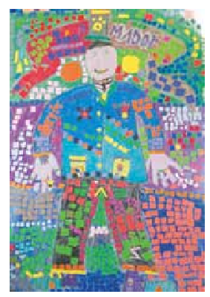 | Vida cotidiana  1.  Los estudiantes identifican características personales y de sus compañeros, guiados por el docente mediante preguntas como:  › ¿cómo soy yo físicamente? (altura, color de pelo, color de ojos, entre otros)  › ¿cómo son mis compañeros? ¿Somos todos iguales? ¿En qué nos parecemos y en qué nos diferenciamos?  › ¿qué me gusta hacer en mi tiempo libre?  › ¿qué hago en los recreos? › ¿qué actividades deportivas, artísticas o de otro tipo prefiero?  › ¿qué cosas me hacen sentirme contento? › ¿qué cosas me dan miedo?  Luego se resumen oralmente las distintas actividades planteadas y los estudiantes, por medio de la mímica, representan diversas posturas que toman las personas al realizar estas actividades. (Por ejemplo: posturas que reflejen actividades como bailar, andar en skate, en bicicleta y/o a caballo, jugar fútbol, etc.).  (Historia, Geografía y Ciencias Sociales) R.

